Основные рекомендации по профилактике респираторных вирусных инфекций:

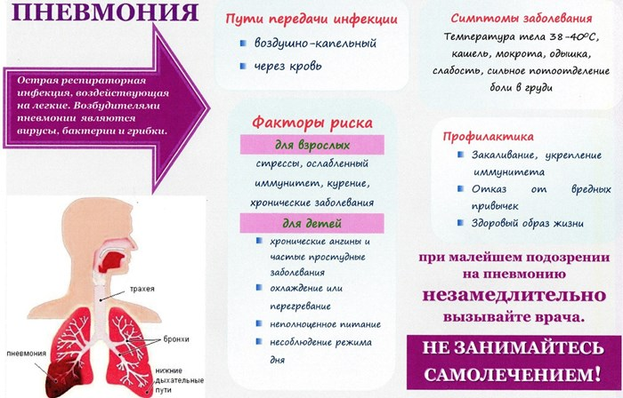

- Соблюдайте гигиену рук. Мойте руки водой с мылом как можно чаще, особенно после кашля или чихания.
- Прикрывайте рот и нос бумажной салфеткой во время кашля или чихания, а не руками.
- Необходимо вести здоровый образ жизни: заниматься физкультурой и спортом, совершать частые прогулки на свежем воздухе. Очень важно не курить в помещении, где могут находиться люди: пассивное курение пагубно сказывается на функции бронхов и иммунитете.
- Необходимо здоровое полноценное питание с достаточным содержанием белков, микроэлементов и витаминов (ежедневно в рационе должны быть свежие овощи, фрукты, мясо, рыба, молоко и молочные продукты).
- До наступления холодов и подъема заболеваемости респираторными инфекциями следует сделать прививку против гриппа, поскольку пневмония часто является осложнением гриппа. Несмотря на то, что привитые люди тоже могут болеть пневмонией, заболевание у них протекает легче, чем у не привитых.
- В холодное время года нужно одеваться по погоде, избегать переохлаждений, а в летнее — сквозняков.
- Следует соблюдать режимы проветривания и влажной уборки в помещениях.
- Как можно чаще мыть руки и промывать носовые ходы солевыми растворами (аквалор, аквамарис, квикс и др.)
- В период подъема заболеваемости гриппом рекомендуется избегать контакта с больными людьми, использовать маску для защиты органов дыхания, воздержаться от посещения мест с большим скоплением людей.
- Возможен прием иммуномодулирующих препаратов, которые можно применять только по назначению врача.
- Важно помнить, что если вы хотите оградить себя и детей от болезни, следите за своим здоровьем, ведь зачастую родители являются источником инфекции для ребенка, особенно при тех заболеваниях, которые передаются при тесном контакте (микоплазменная инфекция, стафилококк, многие вирусные инфекции).
Необходимо помнить: если заболели Вы или ваш ребенок, Вам необходимо не вести ребенка в сад, школу, а обратиться к врачу. При тяжелом состоянии необходимо вызвать врача на дом, и ни в коем случае не заниматься самолечением.
Здоровья Вам и Вашим близким!
